活動內涵類別 | □整體學校衛生政策 |  | □營造安全校園環境 |  |  | □菸害防制 |  | □檳榔健康危害防制
活動內涵類別 | □愛滋病防制 |  | □藥物濫用防制 |  |  | ▇品德教育 |  | ▇環境教育
活動內涵類別 | ▇社區服務 |  | ▇推動校園環境衛生 |  |  | □健康飲食 |  | ▇健康體適能
活動名稱 | 102年高一公民訓練
活 動 期 間 | 102年10月28日~29日
主 辦 單 位 | 學務處訓育組 |  |  |  | 協辦單位 |  | 衛生組、教官室
參 與 人 數  (單位：人) | 參加人員 | 585人
預期成效  （量化） | 1.藉由公民訓練活動，體驗大自然的美麗，並請當地的解說員解說該環境的緣起，保持環境的整齊清潔及原有特色。  2.重視環境之生態保育，並進行資源回收及廚餘回收的環境清潔。
實際支出總額 | 新台幣元
成 果 照 片
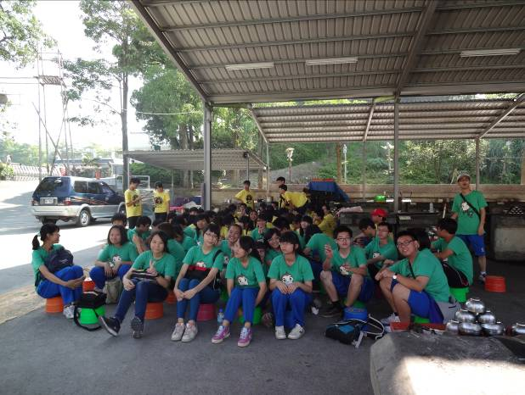 |  |  |  | 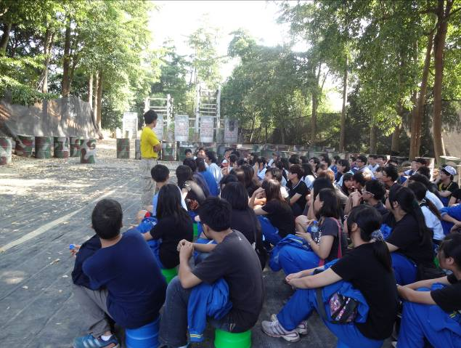
仔細聆聽環境維護之重要 |  |  |  | 公民訓練聆聽教官說明
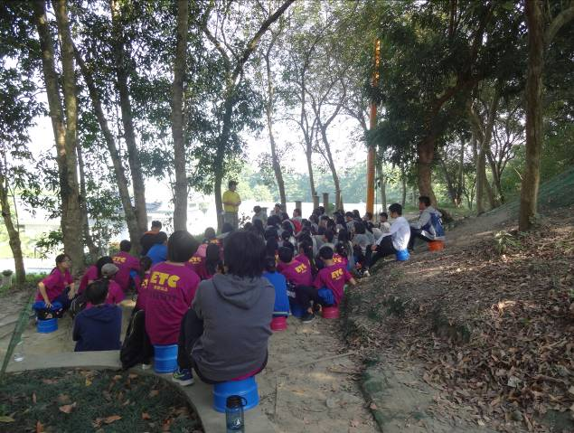 |  |  |  | 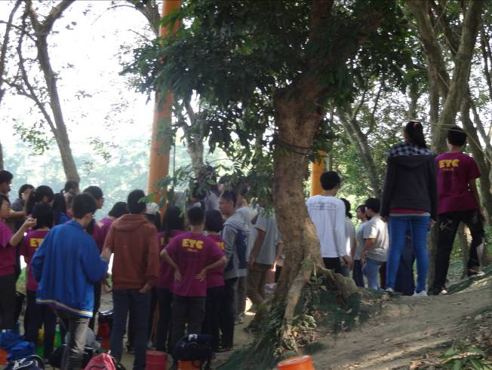
公民訓練聆聽教官說明 |  |  |  | 公民訓練聆聽教官說明

成 果 照 片
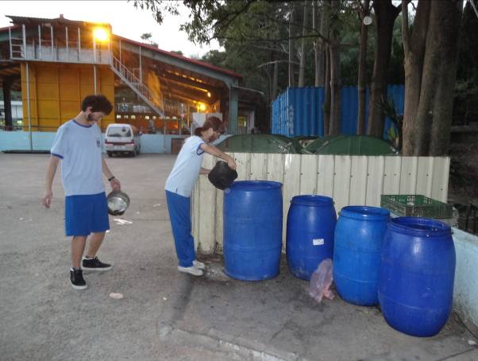 | 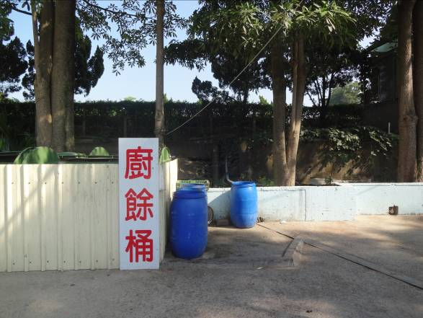
回收廚餘 | 廚餘桶
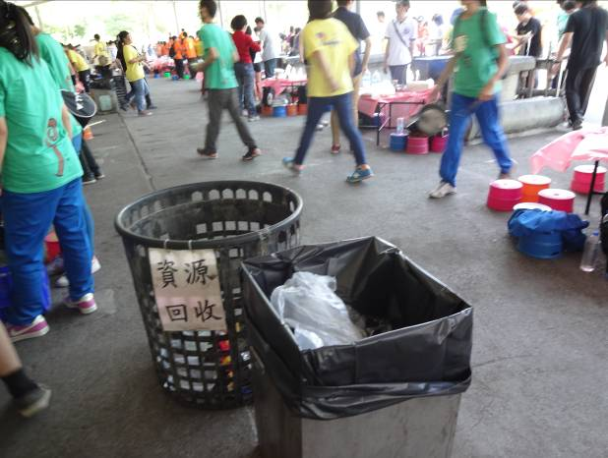 | 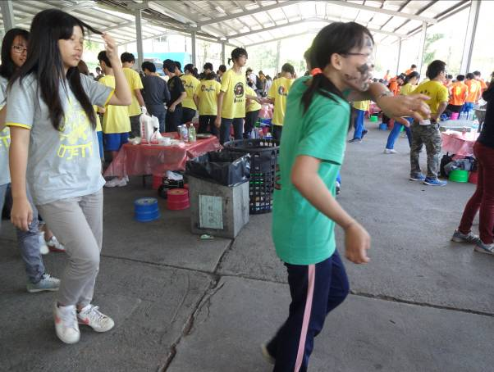
場地資源回收與分類 | 場地資源回收與分類
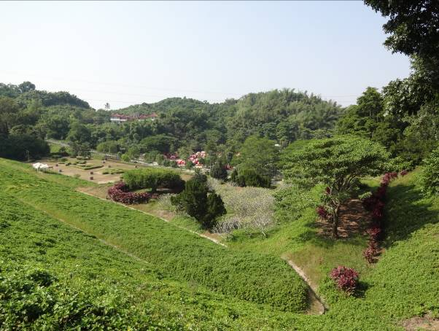 | 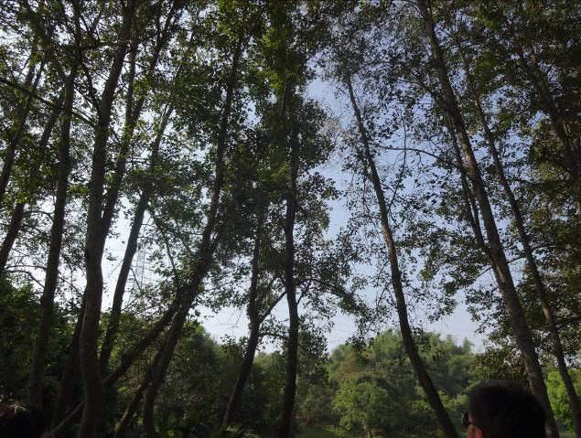
尖山埤的大自然環境 | 生態解說
成 果 照 片
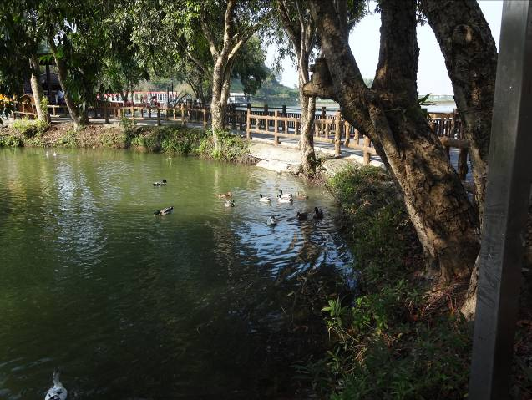 | 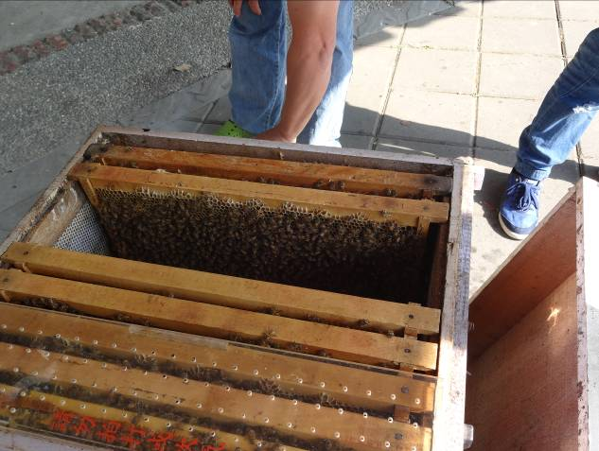
生態環境 | 蜜蜂生態解說
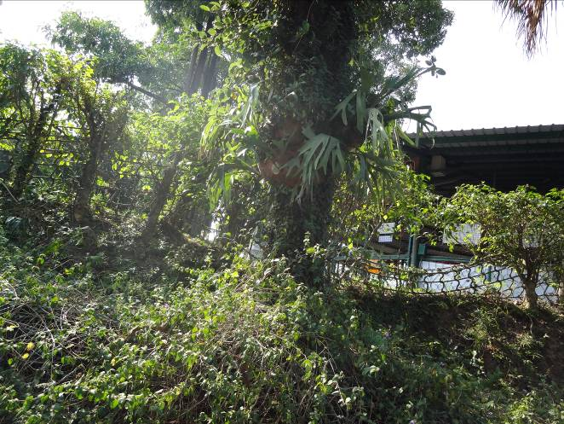 | 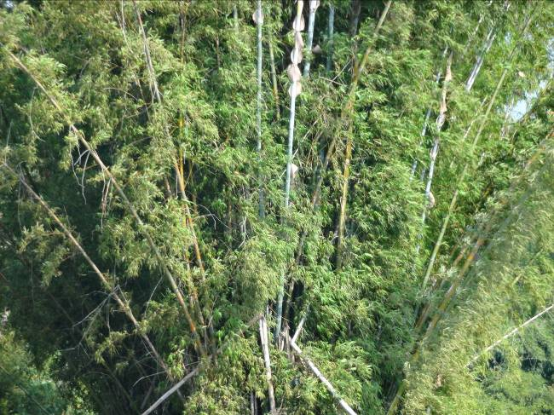
生態環境 | 刺竹環繞埤圳
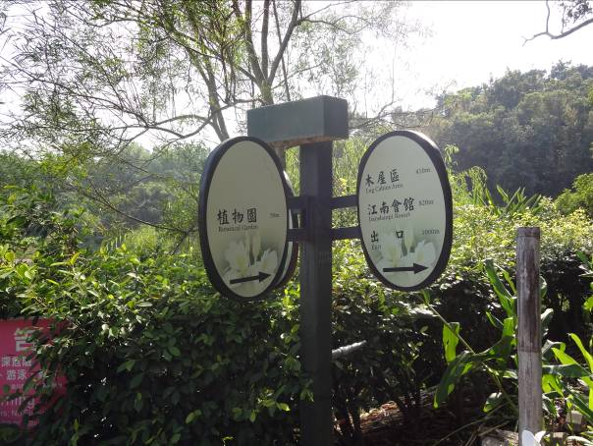 | 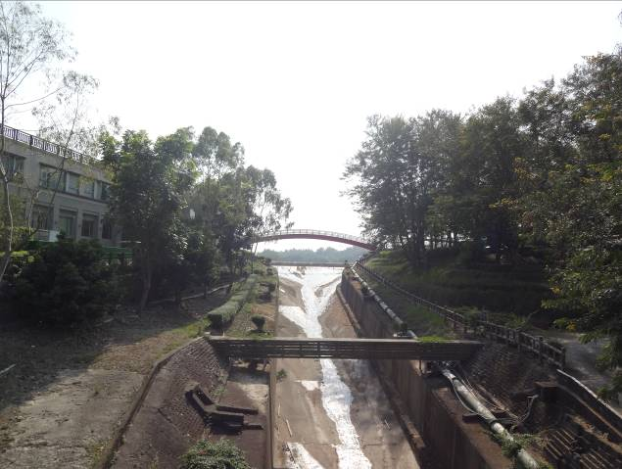
植物園 | 尖山埤的洩洪道

高雄市立前鎮高級中學102學年度第1學期 活動回饋單
活動名稱：前鎮高中公民訓練―環境生態保育解說
活動時間：102年10月28~29日
班級:
親愛的同學：
感謝你們參與了本次的活動，希望本次的活動安排能夠讓大家有豐富的收穫，為使下一次活動更臻完美，請您依本次參與活動的感受，提供寶貴的建議與回饋，以作為日後舉辦相關活動之參考與改進，再次謝謝您！
※填寫說明：請調查班上同學對活動的滿意程度的人數！例如：有10人表示非常滿意，6人表示滿意，8人表示尚可，5人表示不滿意，1人表示非常不滿意。
滿  意  度  項  目 | 非常  滿意 | 滿意 | 尚可 |  | 不  滿意 | 非常  不滿意
一、活動內容
1、我對分享主題安排的滿意程度
2、我對於此活動整體表現的滿意程度
3、我覺得這次活動的內容切合我的需要和期望
二、活動整體安排
1、我對於活動場地的安排滿意程度
三、自我檢核
1、活動內容對於自我肯定是有幫助的
2、本項活動對我自身及家人健康是有幫助的
四、對活動的回饋
1、參與本活動使我有些改變(想法、觀念、情緒…)
2、如果有機會，我願意再參加此類活動
五、對於今天的活動我還想說…
填寫人：__________________ 學務處衛生組

